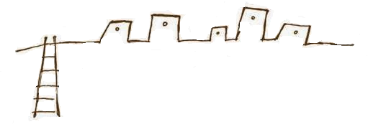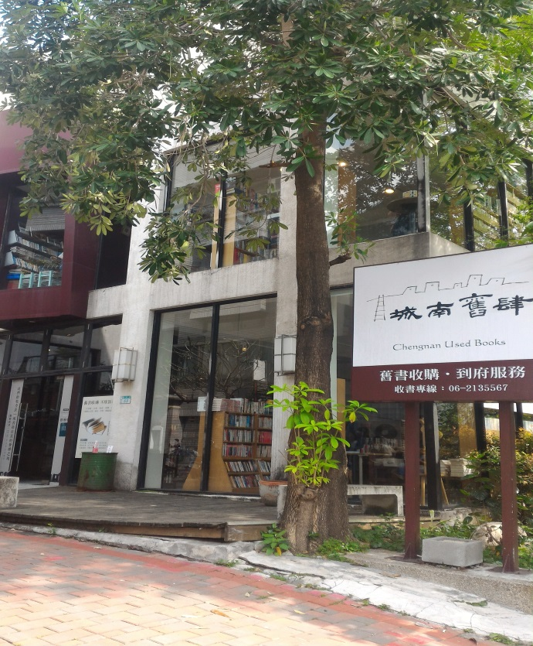

**注意事項：**

　　裡面禁止喧嘩，禁止拍照及飲食，若剛好有帶吃食無法放置時，門口外有有個小小的飲料放置處喔！

**收購主題：**

　　它有提供舊書收購等服務，也收購二手書籍，古物，家具，黑膠、CD等，書籍以文學、歷史、哲學、藝術為佳。

**收購方式：**

　　　門市收購，於營業時間至門市估價。

到府服務，五十本以上安排專人服務。

宅配服務，外縣市提供貨運協助配送。

**關於城南舊肆**

**店名** 城南舊肆　　　**營業時間** 12:00-21:00 周四公休

**電話**　 (06)221-6872　　　**地址** 台南市中西區慶中街68號

**前言**

古城舊肆，在城之南。猜一個店名，答案就是城南舊肆，它是一間位於慶中街手書店，當你在隔壁的餐廳飽餐一頓過後，想來個休閒娛樂，就可以選擇這間書店讀書。

**105年 5月 15日**

**探訪──城南舊肆**

**ㄋㄟㄋㄟ輔給站**

**南商特報**



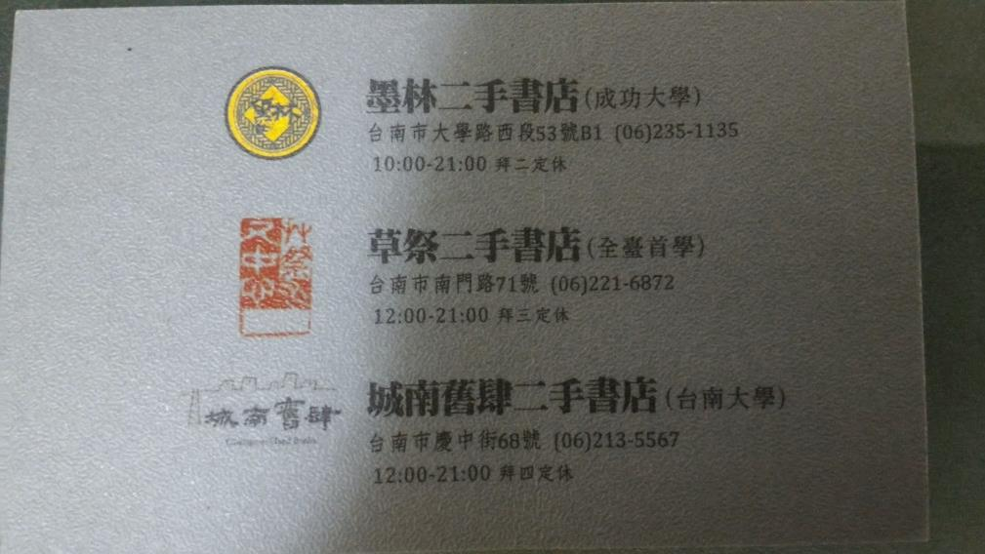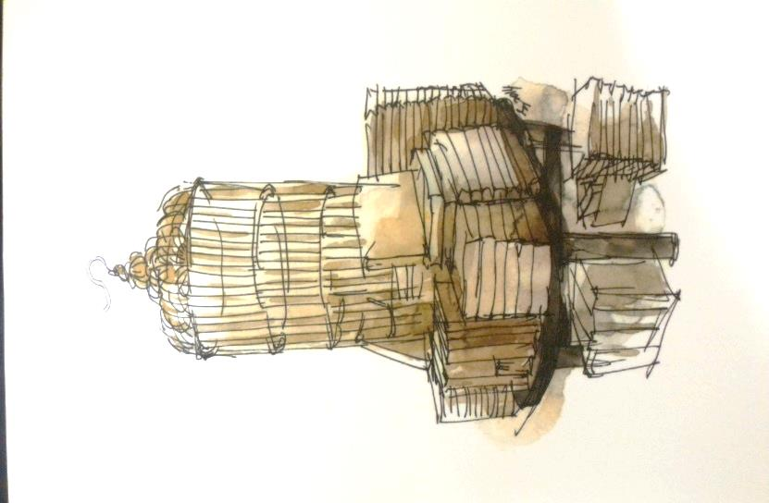kadan.gifkadan.gifkadan.gif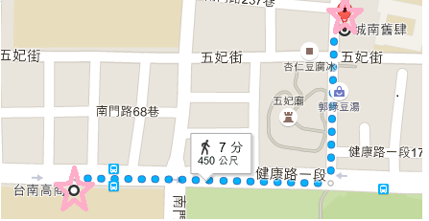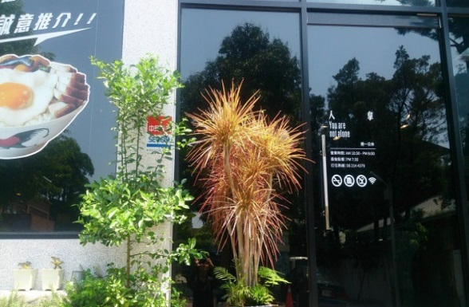

　　城南舊肆從外觀上看是兩層樓高的建築，外牆為玻璃，可以清楚的看到內部，因為內部禁止拍攝，我們也未取得拍攝的許可，很抱歉無法提供完整的資料給大家。所以有興趣的同學可以親自去一趟書店裡看看哦！

　　輔導處義工團機動組 貿一甲邱品潔 商二甲吳宜芳

　　　　　　　　　　　 輔導處 林妤芳主任

　　墨林二手書店與草祭二手書店也都是店主蔡漢忠先生建立的哦！都是非常好的二手書店哦！

**明信片**

**義工心得**

　　城南舊肆裡除了販書以外，也販賣各種收購進來的物品，特別的是，不只販賣收購進來的二手書籤、明信片，他們還有自製的明信片，一張六十元，每一張都帶有特別的文學氣息哦！

**關於販賣**

　　從台南高商出發，大門左邊走健康路一段，轉彎走進慶中街，在經過五妃街，往左手邊看就可以看到城南舊肆囉！

　　城南舊肆旁有一間港式餐廳(Yana人拿)，建議可以在餐廳裡吃完午飯再去書店參觀哦！

**小提醒**

**路線地圖**